
2025年春季学期
计算学部《软件工程》课程

实验报告

Lab3 代码评审与单元测试

姓名 | 学号 | 联系方式
王禹昕 | 2022112760 | 2444704943@qq.com17287006839

目 录
1 实验要求 1
2 在IDE中配置代码审查与分析工具pylint 1
2.1 pylint 1
2.1.1 通过IDE中安装插件安装 1
2.1.2 通过pip安装 1
2.2 pytest 1
2.3 pytest-cov 1
2.4 Pytest 1
3 pylint所发现的代码问题清单及原因分析 1
4 针对Lab1的黑盒测试 2
4.1 所选的被测函数及其需求规约 2
4.2 等价类划分结果 2
4.3 测试用例设计 2
4.4 pytest单元测试代码 3
4.5 pytest单元测试结果 3
4.6 未通过测试的原因分析及代码修改 4
4.7 Git操作记录 5
5 针对Lab1的白盒测试 5
5.1 所选的被测函数 5
5.2 程序流程图 6
5.3 控制流图 6
5.4 圈复杂度计算与基本路径识别 6
5.5 测试用例设计 6
5.6 Pytest测试代码 7
5.7 Pytest单元测试结果 8
5.8 代码覆盖度分析 8
5.9 未通过测试的原因分析及代码修改 8
5.10 Git操作记录 9
6 计划与实际进度 9
7 小结 9

[文档全部完成之后，请更新上述区域]

实验要求
- 针对Lab1所完成的代码，进行代码评审(走查) ，从代码规范性和正确性角度对代码进行评价；
- 针对Lab1完成的程序，设计黑盒测试用例和白盒测试用例。

在IDE中配置代码审查与分析工具pylint
简要描述在IDE中安装和配置pylint、pytest、pytest-cov等安装的过程。
因为我使用的是Python语言完成的实验一，经查阅后发现了实验指导书中给出工具的平替：使用pylint完成代码审查和分析，使用pytest完成代码测试，使用pytest-cov完成代码测试覆盖度检测。

pylint
Pylint是一个Python代码分析工具，它分析 Python 代码中的错误，查找不符合代码风格标准（Pylint 默认使用的代码风格是 PEP 8）和有潜在问题的代码。

2.1.1 通过IDE中安装插件安装
直接在vscode的插件市场中安装pylint即可

2.1.2 通过pip安装
安装：
pip install pylint
安装完成后，可以查看pylint的版本信息：
pylint --version
使用：
pylint [options] module.py 其中module.py为待分析代码文件
使用示例：
pylint pychek.py
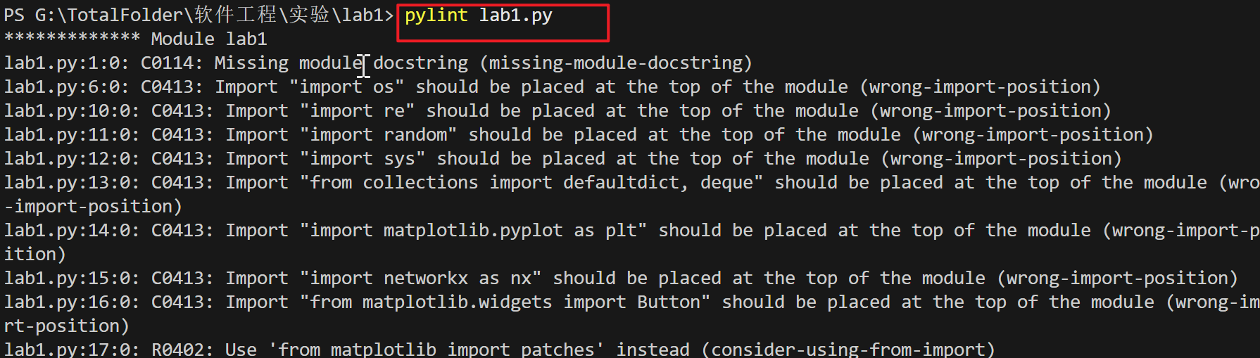

pytest
由于代码是 Python 编写的，此处使用Python提供的单元测试 pytest 进行测试。
在VSCode终端中运行：
pip install pytest

配置与使用：
编写测试代码：
测试文件需以 test_ 开头（如 test_example.py）或以 _test 结尾（如 example_test.py）。
测试类类名必须以Test开头，并且不能带有init方法。
测试函数需以 test_ 开头。
在VSCode终端中可以使用以下命令：
运行当前文件夹下所有测试：
pytest
运行单个文件所有测试：
pytest 文件夹名/测试文件名.py
运行单个测试函数：
pytest 文件夹名/测试文件名.py::函数名

pytest-cov
在VSCode终端中运行：
pip install pytest-cov
使用pytest-cov生成覆盖率报告：
pytest --cov=模块名 测试文件.py

pylint所发现的代码问题清单及原因分析
针对同种类型的问题，只需要列出一个典型代表即可。
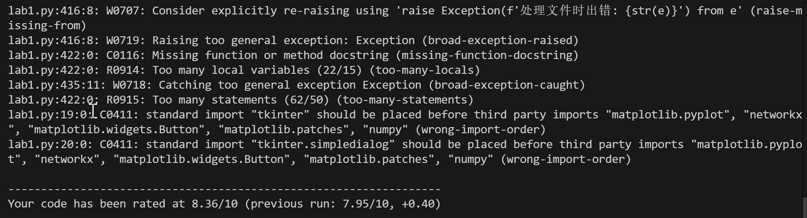
编号 | 问题描述 | 类型 | 所在代码行号 | 修改策略
1 | Missing module docstring（缺少模块文档字符串） | 警告 | 1 | 为模块添加文档字符串，说明模块的功能和用途。
2 | Import should be placed at the top of the module（导入语句应置于模块顶部） | 警告 | 6 | 调整导入语句顺序，按照标准库、第三方库、本地库的顺序进行导入。
3 | Attribute name doesn't conform to snake_case naming style（属性名不符合 snake_case 命名风格） | 警告 | 33 | 将属性名修改为符合 snake_case 命名风格。
4 | Too many instance attributes（实例属性过多） | 警告 | 26 | 减少类中的实例属性数量，或拆分功能到多个类中。
5 | Too many local variables（局部变量过多） | 警告 | 97 | 减少方法中的局部变量数量，或拆分方法为多个小方法。
6 | Unused variable（未使用的变量） | 警告 | 100 | 删除未使用的变量。
7 | Catching too general exception Exception（捕获异常过于宽泛） | 警告 | 216 | 捕获具体的异常类型，而不是通用的 Exception 类。

pylint所发现的代码问题清单及原因分析
针对同种类型的问题，只需要列出一个典型代表即可。
无明显bug，为空
优先级 | 问题描述 | 违反的规则集 | 所在代码行号 | 修改策略
低 | Catching too general exception Exception（捕获异常过于宽泛） | 异常处理 | 216，317 | 捕获具体的异常类型。

针对Lab1的黑盒测试

所选的被测函数及其需求规约
选择 queryBridgeWords(word1, word2) 函数进行测试：
功能：查询两个单词之间的桥接词。
输入：两个单词 word1 和 word2。
输出：从 word1 到 word2 的桥接词列表，或相应的提示信息。

等价类划分结果
请根据自己的情况扩展该表格，给各个等价类唯一的编号。
可根据需要，增加下表的行数。
约束条件说明 | 有效等价类及其编号 |  | 无效等价类及其编号
输入2个word | word1、word2均在图中，且存在桥接词 | (1) | word1不在图中 | (4)
输入2个word | word1、word2均在图中，但不存在桥接词 | (2) | Word2不在图中 | (5)
输入2个word | word1、word2均在图中，且有多个桥接词 | (3) | word1和word2都不在图中 | (6)

测试用例设计
测试文本：the eats mouse the dog chases the cat runs the mouse runs

测试用例编号 | 输入 | 期望输出 | 所覆盖的等价类编号
 | word1="the", word2="mouse" | 桥接词为“eats” | （1）
 | word1="the", word2="dog" | 没有桥接词（直接相连） | （2）
 | word1="the", word2="runs" | 桥接词为“cat”，“mouse” | （3）
 | word1="notexist", word2="cat" | word1不在图中，返回错误提示 | （4）
 | word1="the", word2="notexist" | word2不在图中，返回错误提示 | （5）
 | word1="notexist1", word2=" notexist2 " | word1与word2不在图中，返回错误提示 | （6）

pytest单元测试代码
针对5.3中的每一个测试用例，把其测试代码粘贴如下，代码必须是完整的。
公共开头：
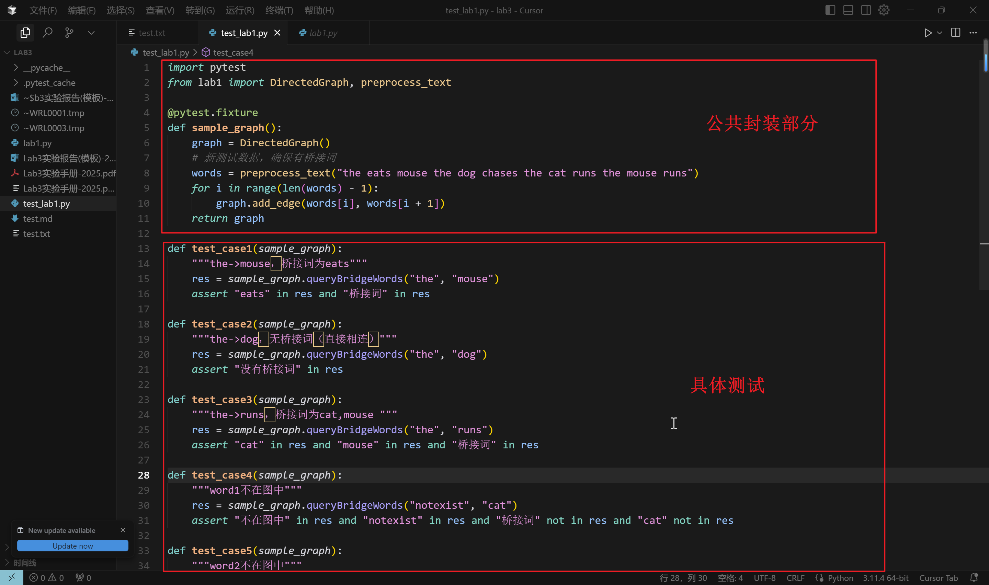
测试用例  编号 | Pytest测试代码
# 公共代码部分：
import pytest
from lab1 import DirectedGraph, preprocess_text

@pytest.fixture
def sample_graph():
graph = DirectedGraph()
# 新测试数据，确保有桥接词
words = preprocess_text("the eats mouse the dog chases the cat runs the mouse runs")
for i in range(len(words) - 1):
graph.add_edge(words[i], words[i + 1])
return graph

# case1实现：
def test_case1(sample_graph):
"""the->mouse，桥接词为eats"""
res = sample_graph.queryBridgeWords("the", "mouse")
assert "eats" in res and "桥接词" in res

def test_case2(sample_graph):
"""the->dog，无桥接词（直接相连）"""
res = sample_graph.queryBridgeWords("the", "dog")
assert "没有桥接词" in res

def test_case3(sample_graph):
"""the->runs，桥接词为cat,mouse """
res = sample_graph.queryBridgeWords("the", "runs")
assert "cat" in res and "mouse" in res and "桥接词" in res

def test_case4(sample_graph):
"""word1不在图中"""
res = sample_graph.queryBridgeWords("notexist", "cat")
assert "不在图中" in res and "notexist" in res and "桥接词" not in res and "cat" not in res

def test_case5(sample_graph):
"""word2不在图中"""
res = sample_graph.queryBridgeWords("the", "notexist")
assert "不在图中" in res and "notexist" in res and "桥接词" not in res

def test_case6(sample_graph):
"""word1、word2均不在图中"""
res = sample_graph.queryBridgeWords("notexist1", "notexist2")
assert "不在图中" in res and "notexist1" in res and "桥接词" not in res

pytest单元测试结果
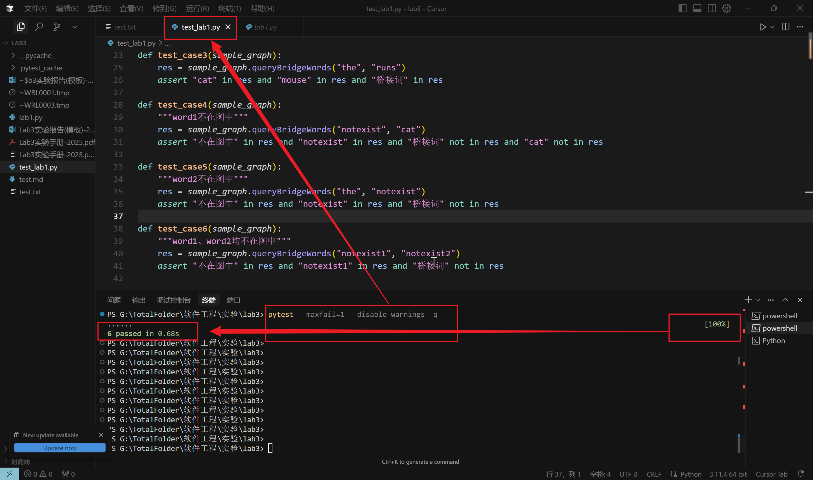

未通过测试的原因分析及代码修改
全通过。
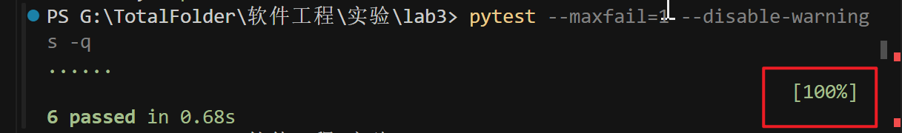

Git操作记录
给出本地创建Lab3b分支，以及推送到Github上操作命令的截图；
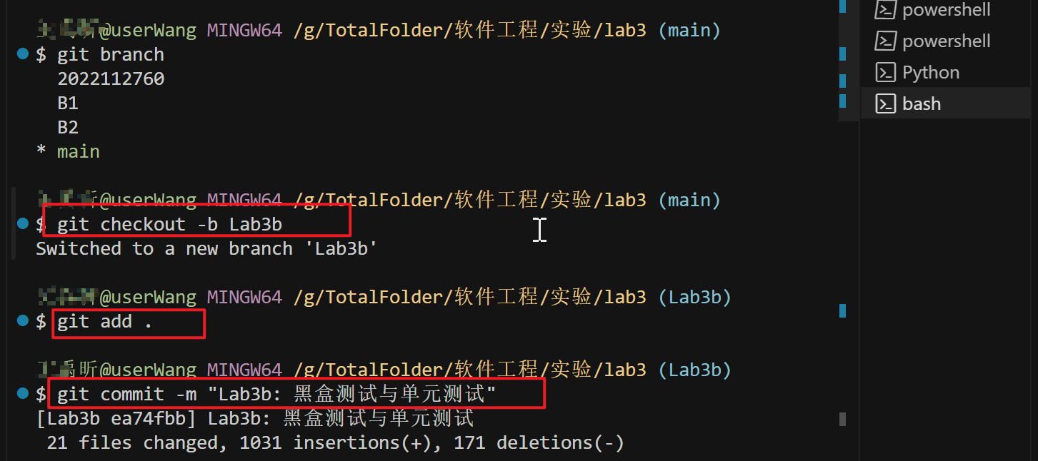
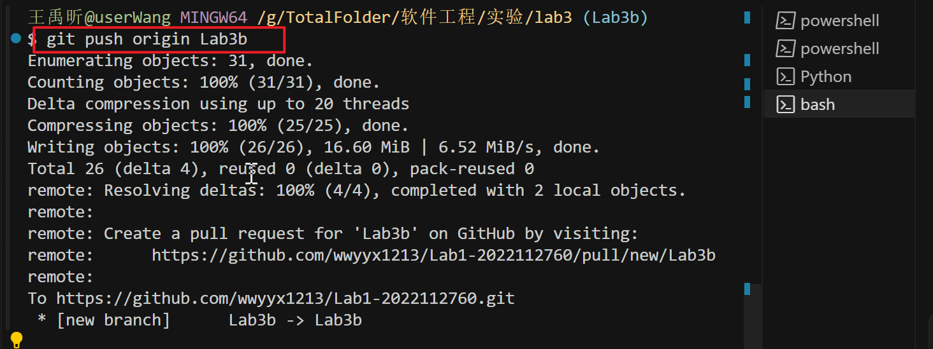
给出本地合并Lab3b分支到master分支，以及推送到Github上操作命令的截图。

针对Lab1的白盒测试

所选的被测函数
注意：不能与5.1节所选函数重复。
被测函数的名称
功能描述
被测函数的代码
（以IDE环境下的截图方式给出，确保能看清楚，并保留IDE为每行代码分配的行号，后续各部分均以此行号为准。如果一屏截取不下，可以分多屏截取，均插入右侧格中）
输入参数列表 | 参数名 | 含义 | 数据类型
输入参数列表 |  | 当前多项式 | 字符串
输入参数列表 |  | 当前指令 | 字符串
输出参数 | 含义 |  | 数据类型
输出参数 |  |  | 字符串
代码总行数
包含的循环数
包含的判定数

程序流程图

控制流图

圈复杂度计算与基本路径识别
圈复杂度为：（请给出计算过程）
基本路径1：
基本路径2：
基本路径3：
...
注意：各基本路径要使用6.1节表格里给出的行号。

测试用例设计
测试用例编号 | 输入数据 | 期望的输出 | 所覆盖的基本路径编号

Pytest测试代码
针对6.5中的每一个用例，把其测试代码粘贴如下，代码必须是完整的。

测试用例编号 | pytest测试代码

Pytest单元测试结果
测试用例编号 | 期望输出 | 实际输出 | 是否通过测试，请给出屏幕截图

代码覆盖度分析
给出Pytest-cov或IDE自带工具的代码覆盖度分析报告的截图。

未通过测试的原因分析及代码修改
分析自己的Lab1代码为何未通过6.7节表格中某些测试用例的原因，并通过修改代码消除此类BUG。必要时给出修改后的代码。
若6.7节表格中没有未通过的测试用例，本节可空。
修改代码之后，请重新填写下表，保证所有测试用例都能通过测试。

测试用例编号 | 期望输出 | 实际输出 | 是否通过测试，请给出屏幕截图

Git操作记录
给出本地创建Lab3w分支，以及推送到Github上操作命令的截图；
给出本地合并Lab3w分支到master分支，以及推送到Github上操作命令的截图。

计划与实际进度
任务名称 | 计划时间长度（分钟） | 实际耗费时间（分钟） | 提前或延期的原因分析

小结

